¿Para quiénes lo vamos a hacer?
(Público meta) Público externo y público interno

¿Por qué es importante este tema?
(Justificación) Es importante para ayudar a las personas a orientarse mejor sobre el tema

E

¿Cuál es el tema que nos interesa?
(Problema y descripción) El tema de emprender

Qué vamos a hacer:

¿Para qué es la actividad?  (Objetivo) | ¿Qué vamos a hacer?  (Actividades) | ¿Qué queremos lograr?  (Metas y Resultados) | ¿Qué necesitamos?  (Recursos y materiales) | ¿Cuándo lo vamos a hacer?  (Cronograma) | ¿Quién lo hace?  (Responsables)
Ayudar a las personas a emprender y para que conozca los diferentes pasos para empezar | • Crear un negocio  • Plantear la idea a otras personas para que trabajen contigo  • Comenzar con un ingreso  • Divulgar el producto en diferentes lugares | • Vender el producto  • Hacer un buen ingreso  • Obtener ganancias para la empresa | • Dinero  • Local  • Trabajadores  • Una cantidad de producto | 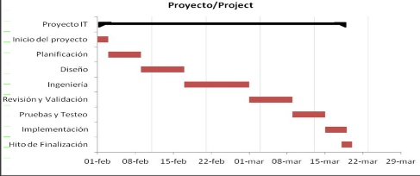 | El dueño del local  El gerente general  Un supervisor de confianza

